Core Agent Daily Update 2026-10-30
状态标注：已实现、已验证、待 Owner 确认。今日无业务代码变更。

今日结论与主链路阶段
两个远程 origin/main 均停留在 2026-10-29 日报提交。今日在最新 main 隔离工作树完成 284/284 回归、check 与 diff 检查，更新主链路图和统一 Contract 资料。主链路停在 Risk Handoff/PENDING_REVIEW，真实执行关闭。

主链路架构图
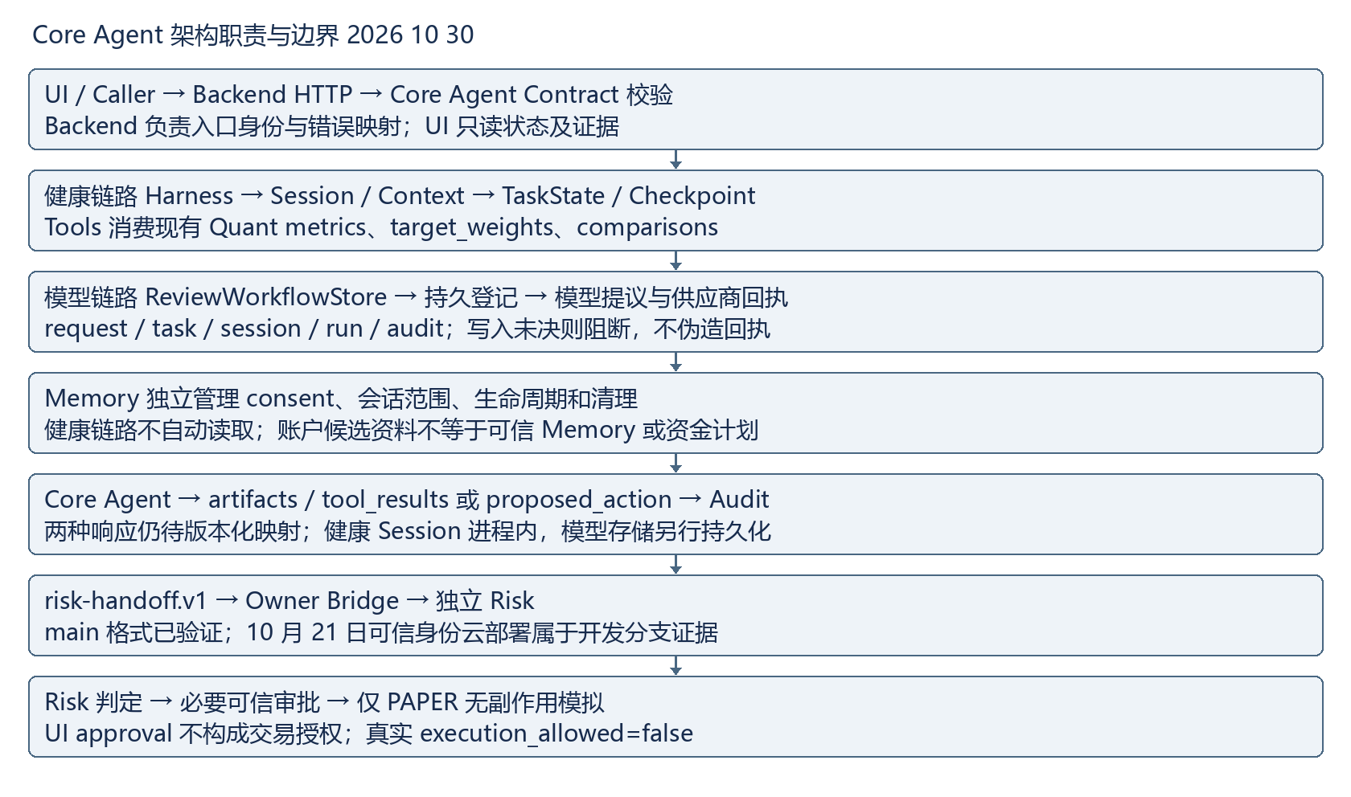
Backend 接收并校验 Contract；Harness 管理 Session/Context/TaskState；Tools 只消费现有 Quant 结果；Memory 保持 consent 边界；Risk 独立审核；UI 展示状态和证据。

模块调用时序图
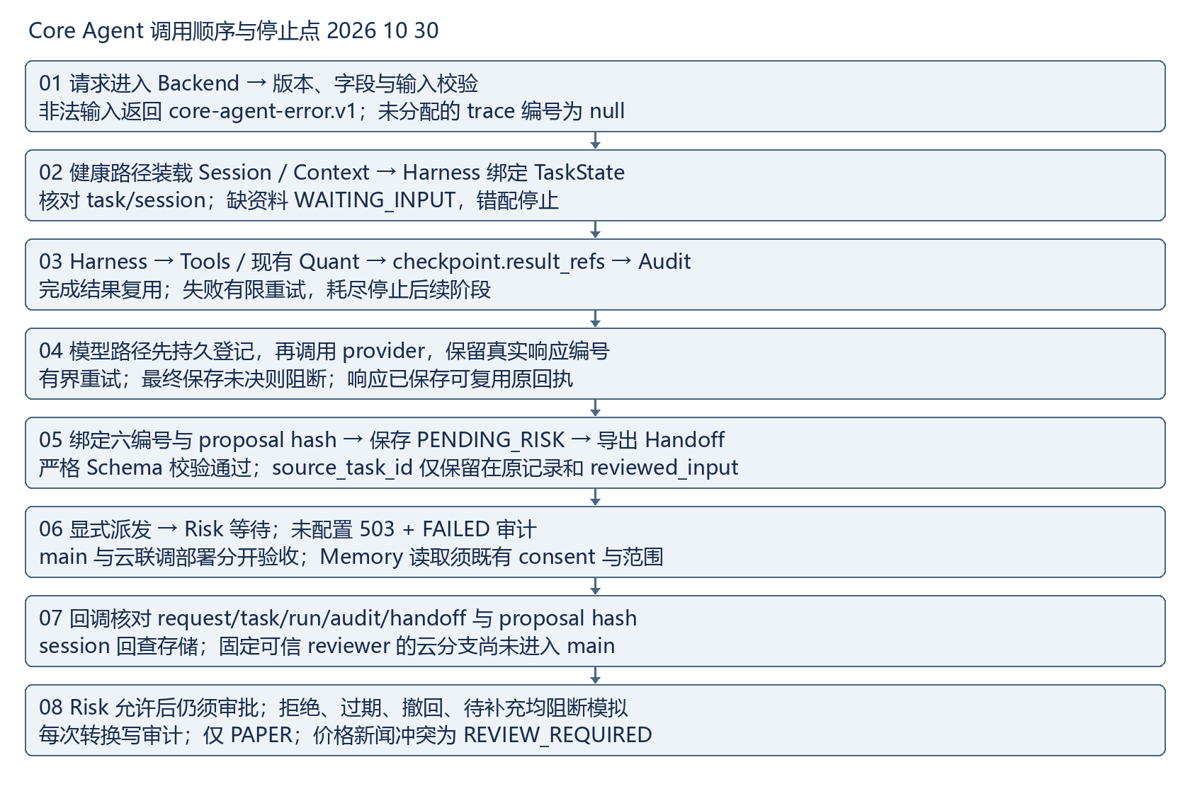
请求进入 → Contract 校验 → Session/Context/TaskState 装载 → Harness 调度 → Tools/Quant → Memory 读取边界 → Audit Evidence → Risk Handoff → 审核等待 → 异常重试或停止。

A. 核心接口
接口/版本 | 生产方 → 消费方 | 字段状态 | 证据
investment-agent.v1 | Caller/Backend → Core/Harness → Risk/UI | request/task/session/state/artifacts/tools/handoff/audit 可追踪 | Schema + 本日测试
model-review.v1 / review-workflow.v1 | Caller → Backend → Risk/UI | 跨链路映射、持久化、正式回写待确认 | Schema + 联调手册
risk-handoff.v1 / callback.v1 | Core → Risk → Backend | 证据/提议哈希绑定；可信接收回写待验收 | Schema + 历史回归
core-agent-error.v1 | Core/Backend → Caller/UI | 版本、operation、request_id、trace、error 固定 | Schema + 本日测试

B. 可验证集成进度
团队 origin/main：npm run check exit 0；npm test -- --test-reporter=tap 284/284；git diff --check exit 0。个人 origin/main：同样 284/284、exit 0。证据文件：daily-closeout-2026-10-30-check.txt、tests.txt、git-check.txt。无新的公网模型、Risk 派发或人审闭环。

C. Owner 阻塞、结论与下一步
Risk：正式接收身份、签名回写、幂等/冲突/过期联合验收；Backend：跨链路字段映射与持久化；UI：PENDING_RISK/FAILED/EXPIRED/REVIEW_REQUIRED 恢复；Memory：可信 memory_id 与撤回证据；Quant/Data：版本、日期、来源和时效样例。
结论：Quant 只读消费现有 metrics、target_weights、comparisons；Memory 规则未改；经过 Risk Handoff 后停止；前端 approval 不构成交易授权；价格/新闻冲突保持 REVIEW_REQUIRED；execution_allowed=false。下一步先完成 Risk/Backend 对齐。

Word 版式验收
OOXML/ZIP、正文与两幅嵌图结构检查通过；本次 render_docx.py 实际报 ModuleNotFoundError: pdf2image。未生成页面 PNG，逐页版式验收未完成。

字段归属与追踪限制
调用方产生 request_id；Harness 产生 task_id/session_id、TaskState/Checkpoint；Tools 拥有 artifacts/tool_results 原始输出；Core/Backend 产生 audit_evidence 与 error envelope；Core 产生 risk_handoff，Risk 拥有决策。消费方不得改写编号、版本、证据或执行状态。健康响应顶层必填 contract_version/request_id/operation/trace/task_state/artifacts/tool_results/audit_evidence/risk_handoff。模型 session_id 在 Schema 中可选；Handoff session_id 必填但可 null；callback 必填 request/task/run/audit/handoff 五编号，session 从存储关联。健康状态仅进程内；跨链字段无统一版本化映射。

金融数据测试
本日 284 项回归包含固定 2026-10-08/09 市场夹具、价格新闻冲突 REVIEW_REQUIRED 与 Quant no-drift；不证明今日实时行情。Quant 和 Memory 规则均未修改。

本日严格追踪检查
两仓库本日严格 Draft 2020-12 Schema 与语义追踪检查均为 32/32（7 个正向对象）；生成 10 月 30 日健康成功/同进程复用/失败信封。10 月 17 日模型 9 条审计事件是留存合成回放，不是今日模型调用。失效 checkpoint result_refs 被语义校验拒绝。复现：在 chenchen 用 Python jsonschema 4.26.0 运行 docs/daily-closeout-check-2026-10-30.py；本机使用 bundled Python，PYTHONPATH 指向自动化 python-deps（系统 Python 首次缺 rpds 二进制，换 bundled 后通过）。

